 | San Fernando College  Primer ciclo básico  Profesora: María Alejandra Behrens – Genoveva Bravo Riquelme V.B. Jefe

GUÍA DE APRENDIZAJE LENGUAJE Y COMUNICACIÓN

- Encierra la letra que representa la alternativa correcta (10 ^{Ptos.})
Nombre |  |  |  |  | Nota
Curso | Fecha | Puntaje Ideal | Puntaje obtenido | Objetivo
3°  A- B- C | Semana del 06 de al 10 de abril. | 33 puntos |  | Leer y familiarizarse con un amplio repertorio de literatura (OA3)  Profundizar su comprensión de las narraciones leídas (OA4)  Desarrollar el gusto por la lectura, leyendo habitualmente diversos textos (OA7)  Escribir con letra clara para que pueda ser leída por otros con facilidad (OA 15)
Contenidos |  |  |  | Habilidades
- Literatura infantil: ¿Seguiremos siendo amigos? (Paula Danziger) |  |  |  | Recuerdan, localizan información, interpretan y relacionan, ordenan, describen.
NOTA: Resuelve tus dudas escribiendo un mail a la profesora de la asignatura, en el horario detallado junto a su dirección de correo electrónico.
3 ° Básico A y B Profesora María Alejandra Behrens
abehrens@sanfernandocollege.cl martes, miércoles y jueves de 08:00 a 10:30 hrs.

3° Básico C Profesora Genoveva Bravo Riquelme
gbravo@sanfernandocollege.cl martes, miércoles y jueves de 8:00 a 10:30 hrs.

- ¿Qué tienen en común Ámbar y tú?  - El mismo apellido.  - Ambos tiene un amigo que se llama Justo.  - Están en 3° básico.  - Son compañeros de Ana Burton. | - Ámbar y Justo se conocen:  - En Tercero Básico.  - Desde Kinder.  - En Alabama.  - De toda la vida.
- Ámbar y su curso viajaban:  - En barco.  - Durante las vacaciones.  - En scooter.  - Imaginariamente. | - El señor Coten siempre inventa:  - Partidos de fútbol.  - Sopa de letras.  - Adivinanzas.  - Crucigramas.
- El padre de Justo se fue de la ciudad por razones de:  - Salud.  - Trabajo.  - Estudio.  - Vacaciones. | - Ámbar se autodescribe como:  - Egoísta.  - Irresponsable.  - Desordenada.  - Muy aplicada.
- Justo viaja, y le trae al señor Coten:  - Una polera.  - Un lápiz.  - Una chapita que dice Alabama.  - Un libro de su autor favorito. | - Ámbar y Justo llevan mucho tiempo haciendo una pelota de:  - Slime.  - Silicona.  - Chicle.  - Goma Eva.
- ¿A quién encontró Ambar para ser su nuevo mejor amigo?:  - A Gregorio Bronson.  - A nadie.  - A Brenda Colvin.  - A Federico Alven. | - Este cuento transmite:  - Lo importante que es asistir a clases.  - Cómo hacer una bola de chicle.  - Qué debes hacer para ganar una sirena.  - El valor de la amistad.

- Empleando oración completa responde las siguientes interrogantes (12 ^{Ptos}).

- ¿Cuál es la pizza favorita de Ámbar y Justo?

_______________________________________________________________________

_______________________________________________________________________

_______________________________________________________________________

_______________________________________________________________________

- ¿Tienes algún amigo o amiga con quién compartan los mismos gustos? ¿Quién es? ¿Qué gustos tienen en común?

________________________________________________________________________

________________________________________________________________________

________________________________________________________________________

________________________________________________________________________

- ¿Qué sentía Ámbar porque su amigo Justo se iba?

_______________________________________________________________________

_______________________________________________________________________

_______________________________________________________________________

- Justo se iba y Ámbar se sentía muy triste por eso. ¿Qué otra situación recordaba Ámbar que le había ocasionado mucha tristeza?
________________________________________________________________________

________________________________________________________________________

________________________________________________________________________

________________________________________________________________________

________________________________________________________________________

- ¿Por qué Ámbar y Justo consideraban que formaban un buen equipo?
________________________________________________________________________
________________________________________________________________________
________________________________________________________________________
________________________________________________________________________
- ¿Con quién formas un buen equipo? ¿Por qué?
________________________________________________________________________
________________________________________________________________________
________________________________________________________________________
________________________________________________________________________

- Observa la imagen y describe a Ámbar según el texto (3 ^{Ptos.})
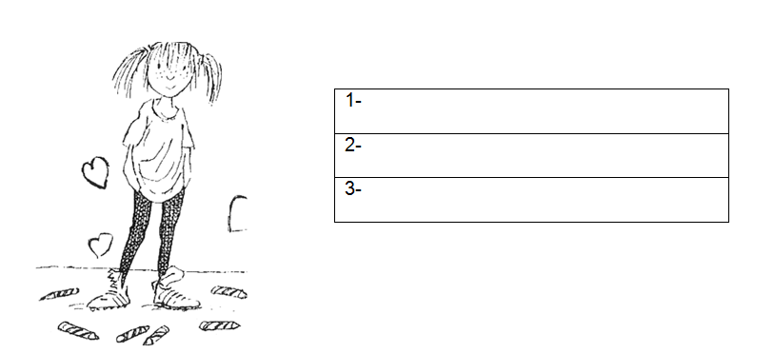

- Enumera secuencialmente los hechos de acuerdo al orden en que ocurrieron (5 ^{Ptos})

_____ Celebran la despedida de Justo y el señor Coten pide pizzas.
_____ El señor Coten apaga y enciende las luces.
_____ El señor Brandy y su señora compraron la casa de Justo.
_____ Ámbar llora en su pieza con su mamá.
_____ El curso despega rumbo a China.

- Observa la imagen y describe en 6 líneas lo que sucede en esta escena del texto (3 ^{Ptos.})

___________________________________________________
___________________________________________________
___________________________________________________
___________________________________________________
___________________________________________________
___________________________________________________
